附件5

线上申报操作手册

一、系统地址及操作环境建议
（一）系统网址
https://green.miit.gov.cn
（二）环境建议
推荐使用Chrome浏览器或者360浏览器极速模式
Chrome浏览器下载地址：
https://www.google.cn/chrome/
360浏览器下载地址：
https://browser.360.cn/ee/
电脑操作环境：推荐使用分辨率大于 1920*1080以上的显示器
（三）系统登录界面
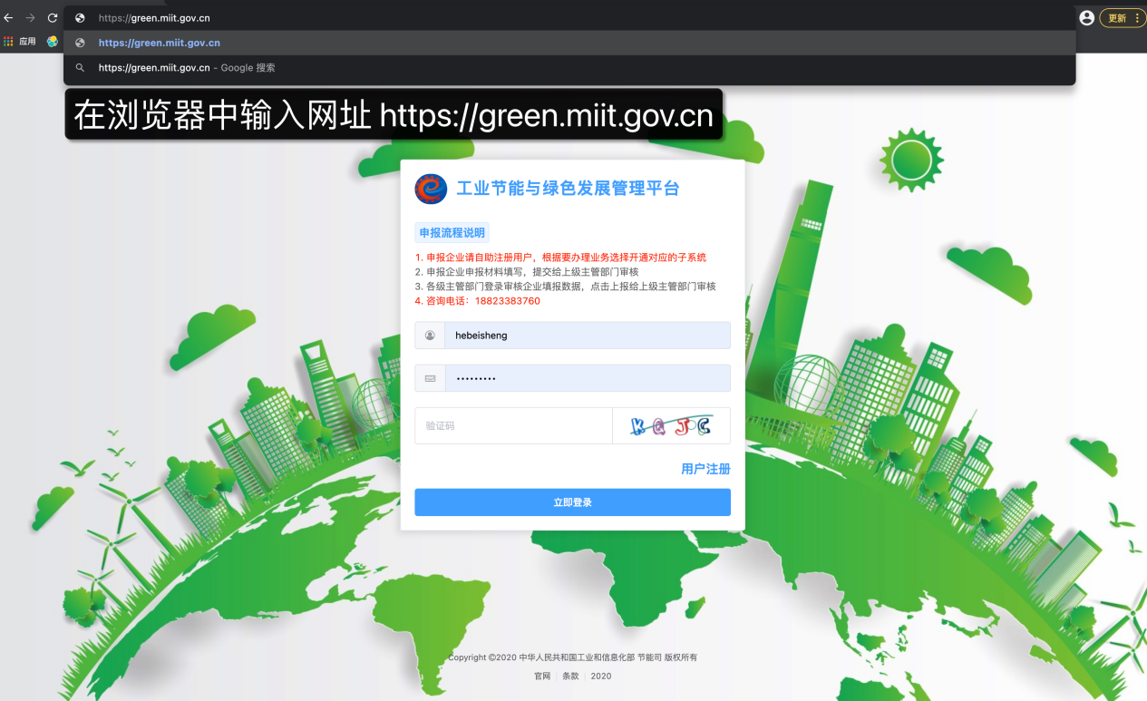

二、用户注册
未曾在系统中注册过的申报单位请如下图进行用户注册，已注册用户请使用已有账户登录。
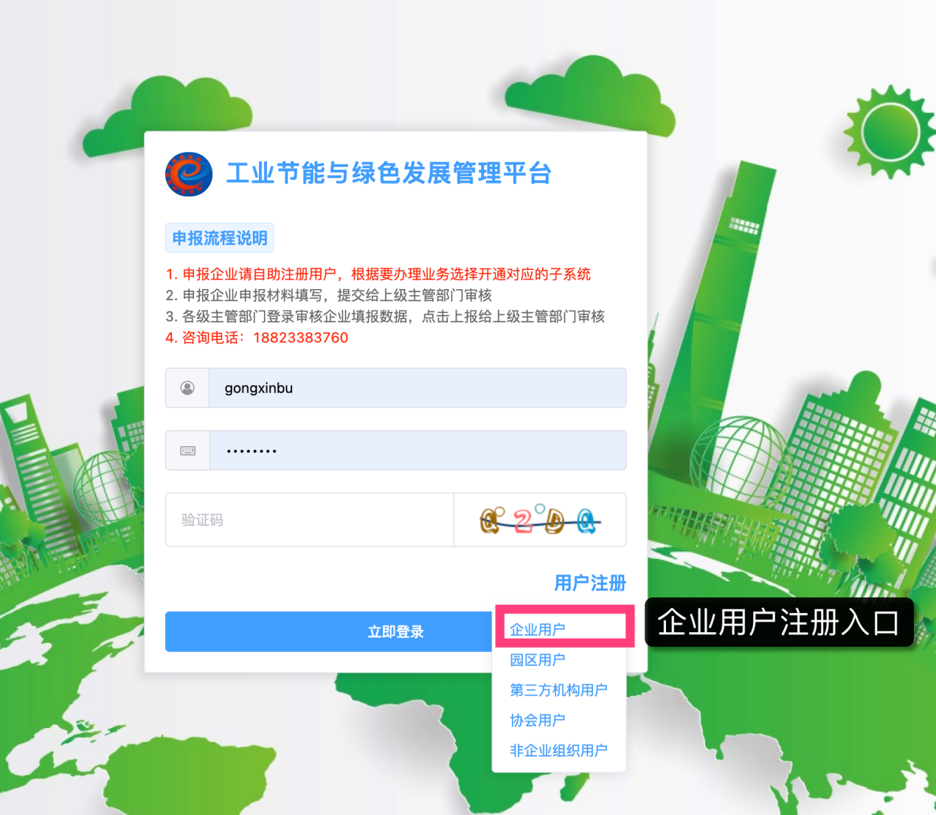

（一）用户注册注意事项
企业用户基本信息填写注意事项：
注意：对于央企子公司，请务必选择所属的央企母公司。
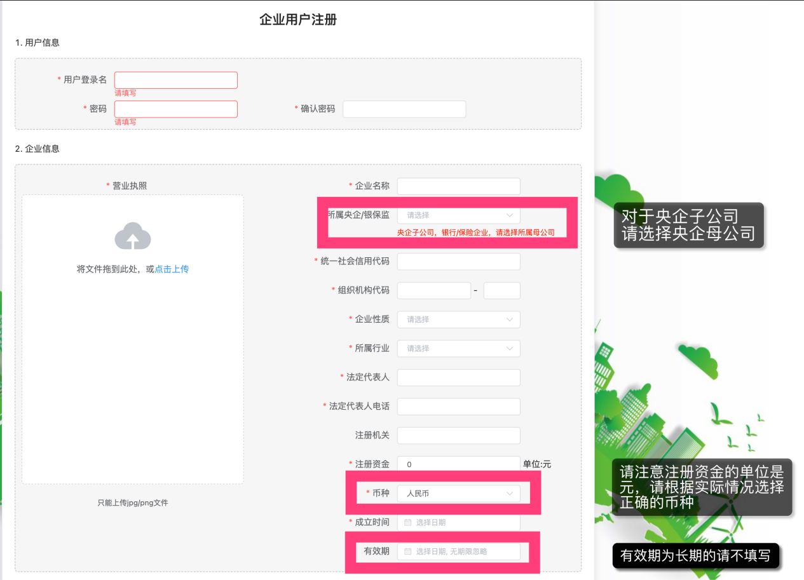

子系统及上级主管部门选择注意事项：
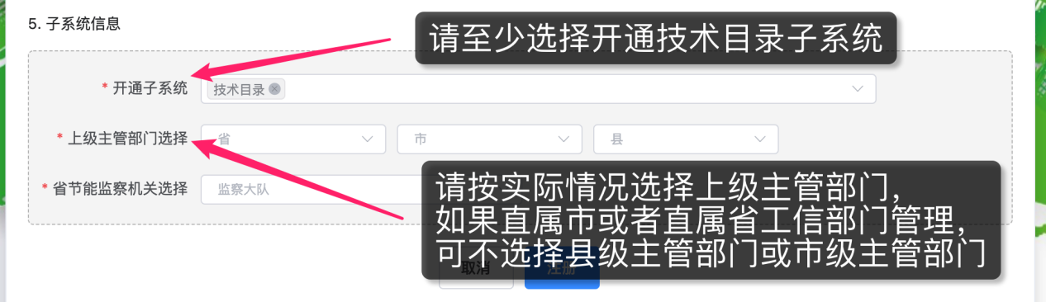
注意：上级工信主管部门的选择将决定申报时上报至的主管部门，请选择符合企业实际情况的上级工信主管部门。

三、线上申报
（一）登录系统，并打开技术目录子系统
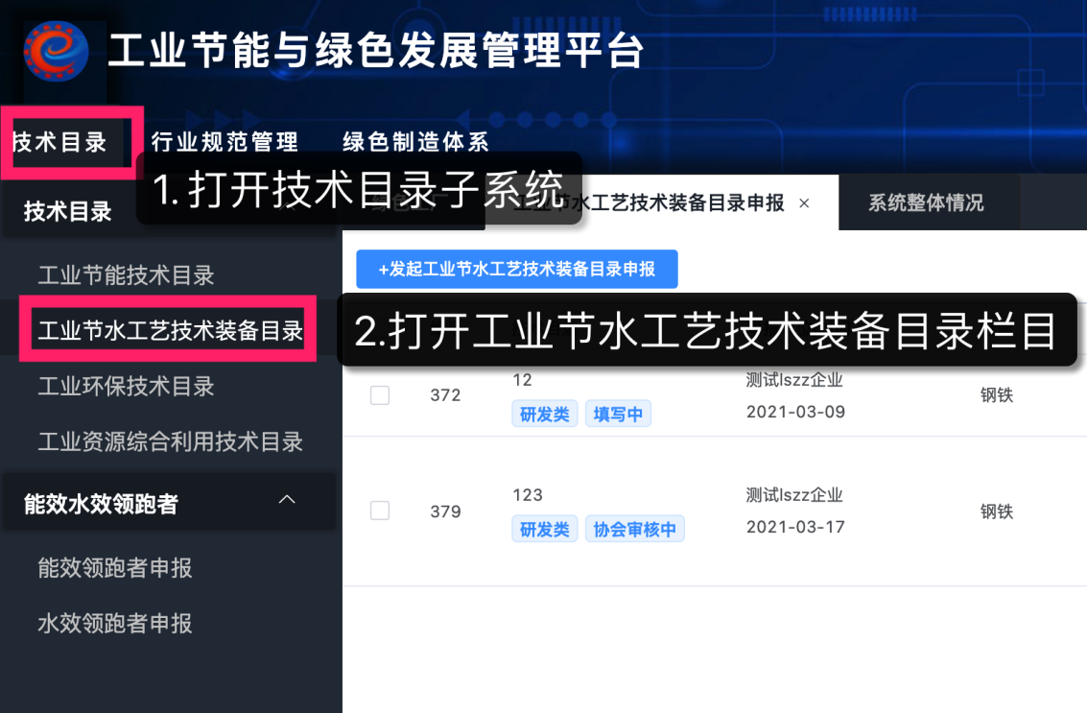
（二）点击 发起工业节水工艺技术装备目录申报

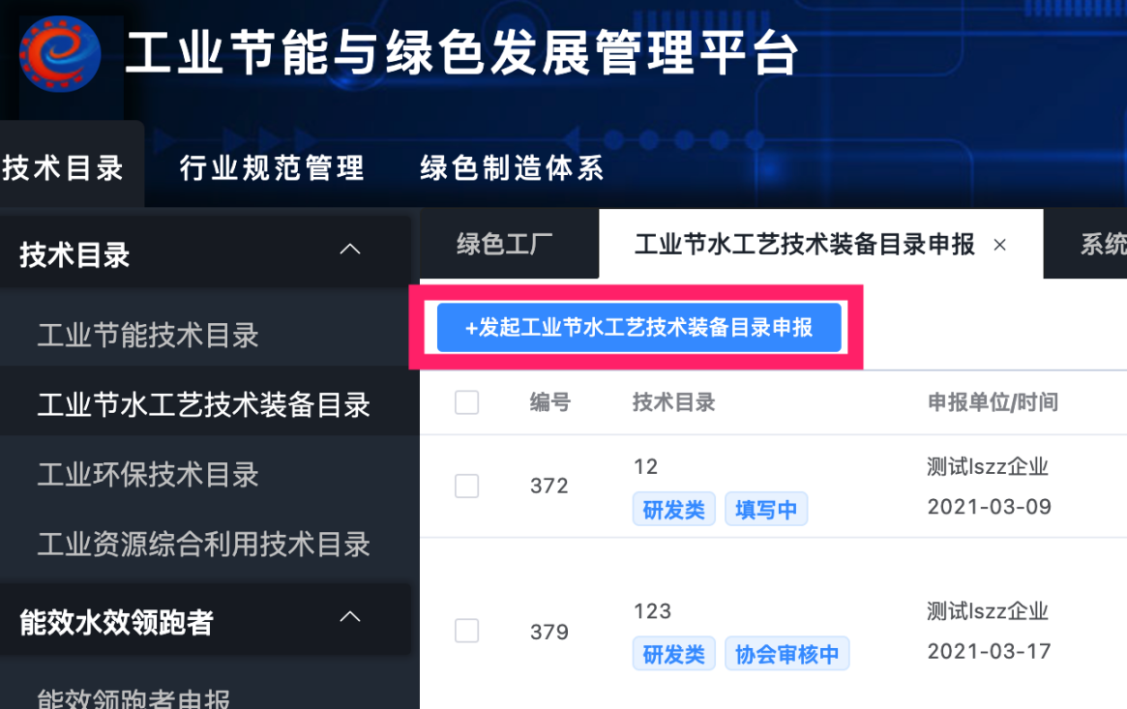
（三）点击 新增工艺技术装备
注意：申报多个工艺技术装备的可添加多条工艺技术装备申报。
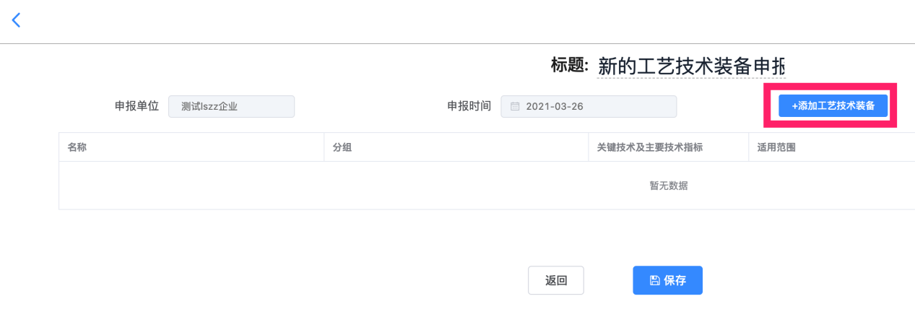
（四）选择工艺技术装备分类
（本操作手册以研发类为例）
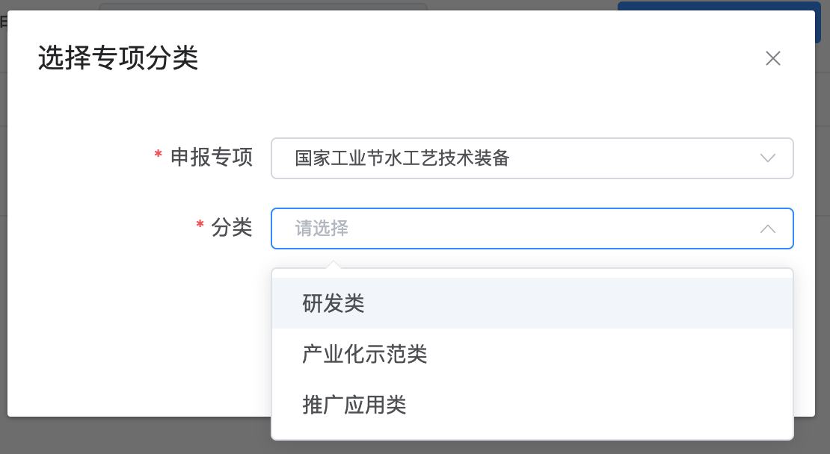

（五） 工艺技术装备申报内容填写 – 第一步：基本内容
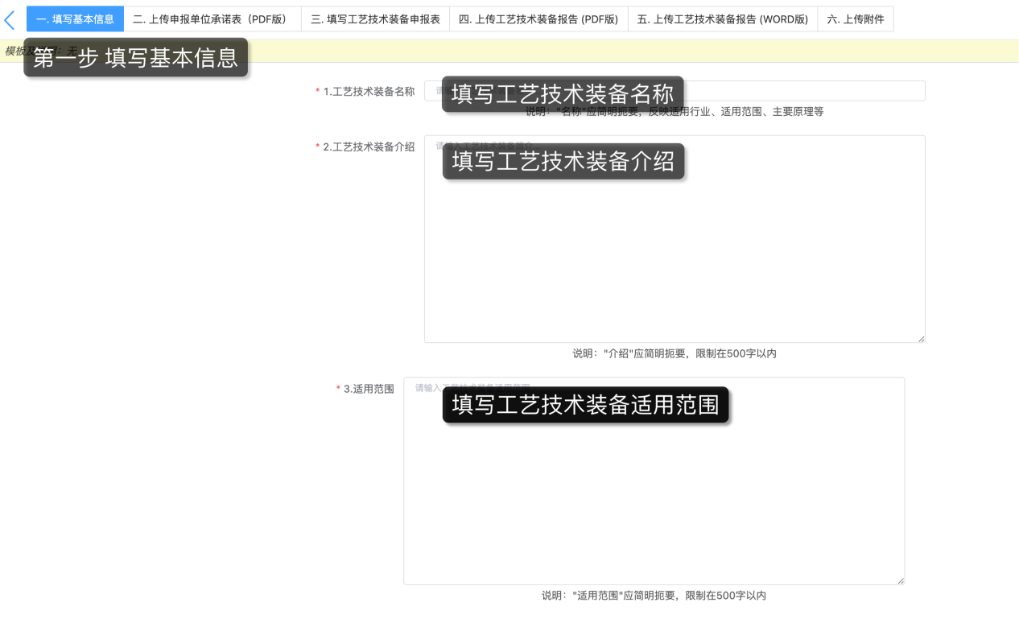

（六）工艺技术装备申报内容填写 – 第二步：上传申报单位承诺表（PDF版）
1.下载承诺表模板
2.完成单位负责人签字和单位盖章
3.上传已经完成单位负责人签字和单位盖章的PDF格式文件
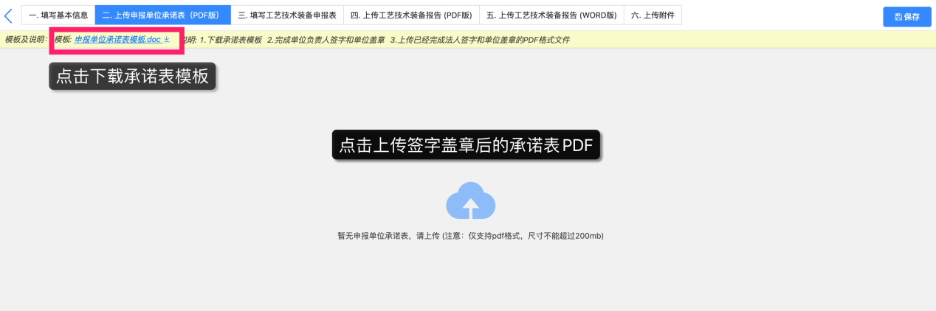

（七）工艺技术装备申报内容填写 – 第三步：填写电子申报表
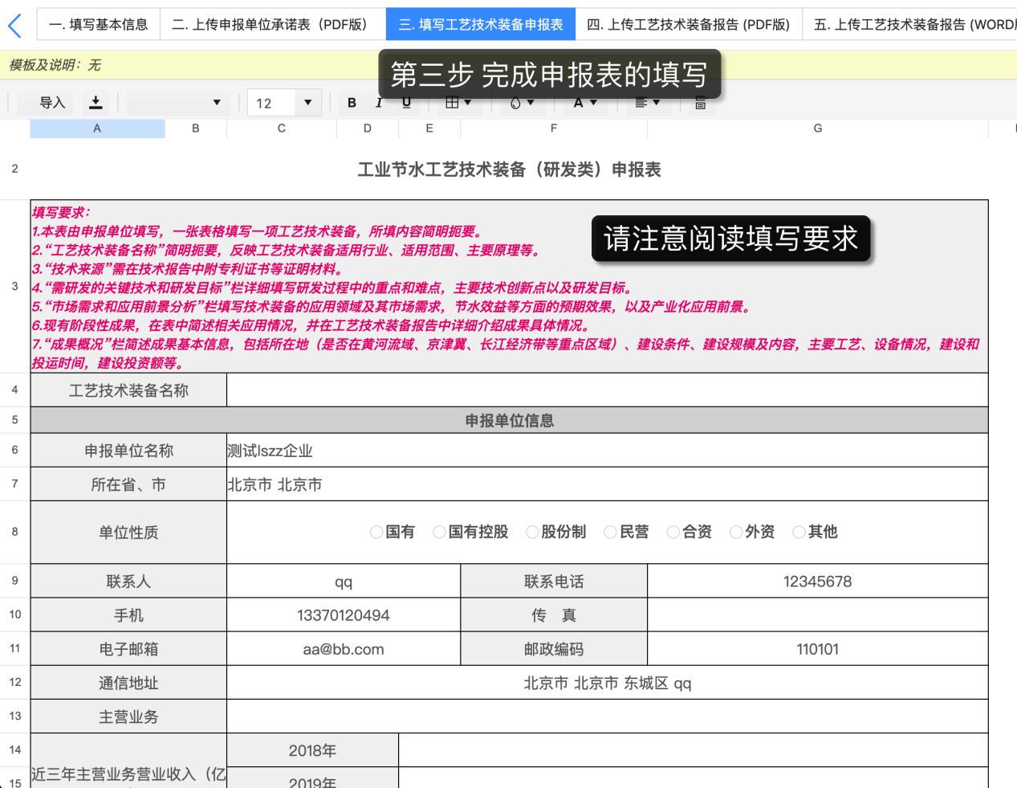

（八） 工艺技术装备申报内容填写 – 第四步：上传工艺技术装备报告（PDF版）
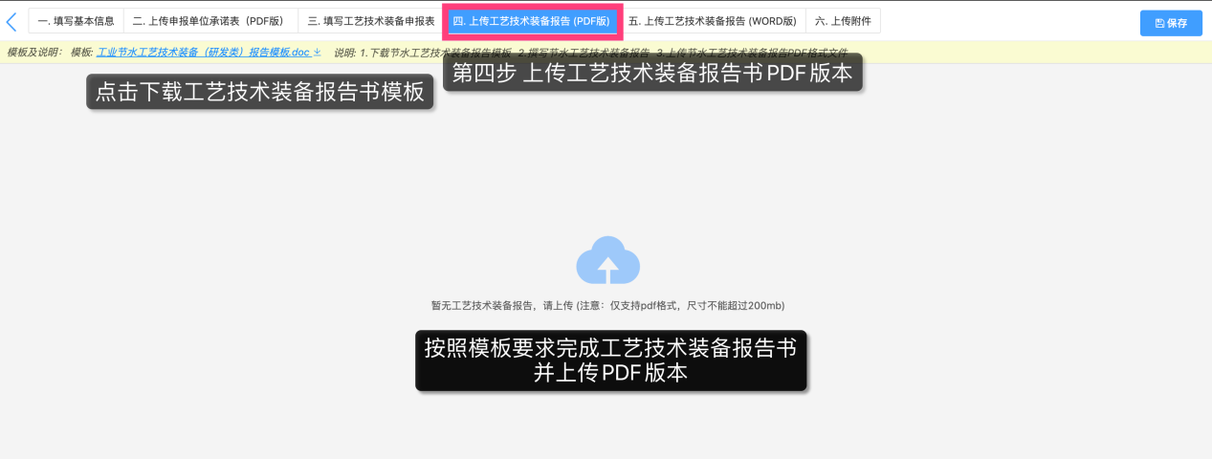

（九） 工艺技术装备申报内容填写 – 第五步：上传工艺技术装备报告（WORD版）
请上传跟（八）中一致的工艺技术装备报告WORD（doc或者docx）格式文件。
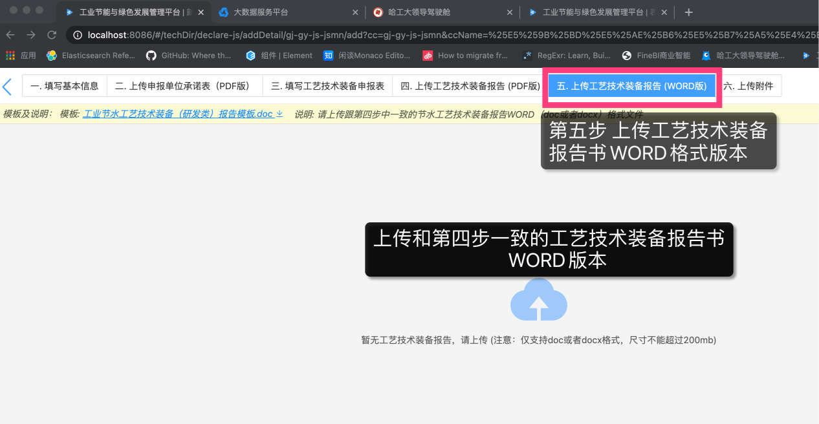

（十）工艺技术装备申报内容填写 – 第六步：上传附件
根据需要上传更多证明材料或者其他附件，附件格式以PDF为佳。
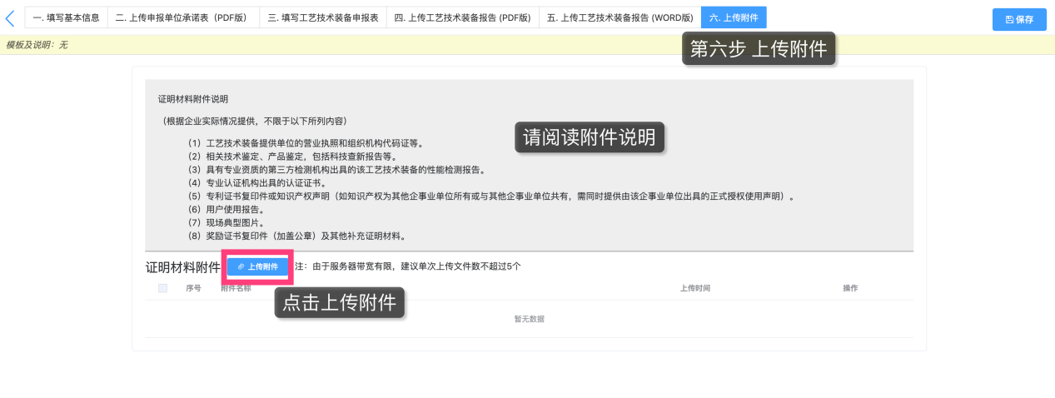

（十一） 工艺技术装备申报内容填写 – 保存
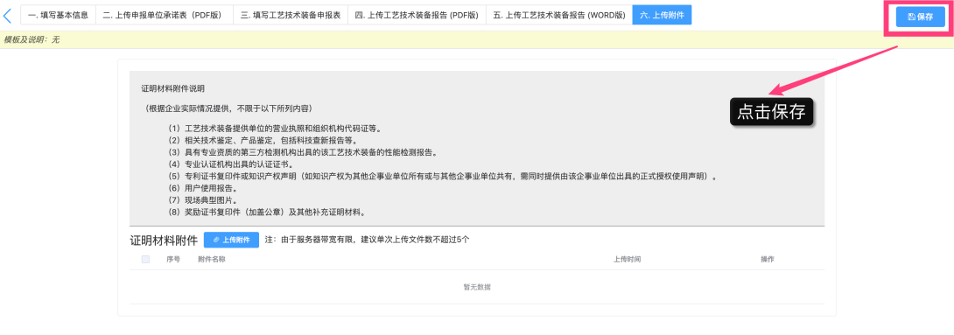
申报多个工艺技术装备的可继续重复以上步骤添加多个工艺技术装备，全部添加完毕后，点击保存，保存申报内容。
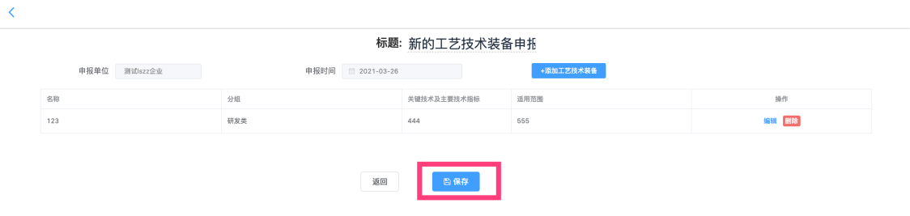

（十二） 工艺技术装备的上报
工艺技术装备申报内容填写完毕，确认无误后，请点击
上报至上级主管部门审核，如下图操作。

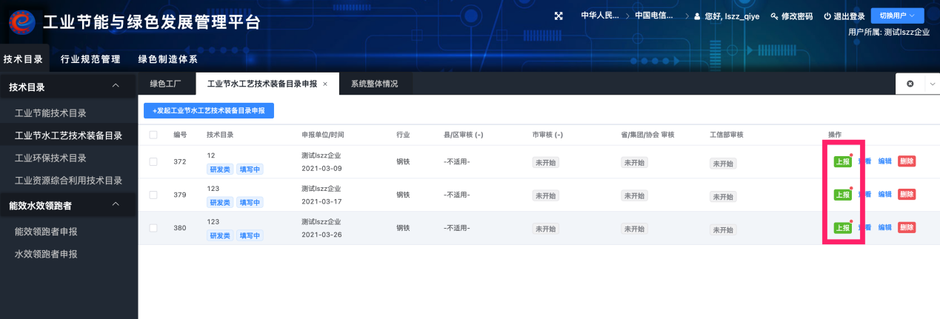

可选择上报给
1.上级工信主管部门（适用于所有申报单位）。
2.央企母公司（适用于央企子公司）。
3.行业协会（适用于本行业申报单位）。

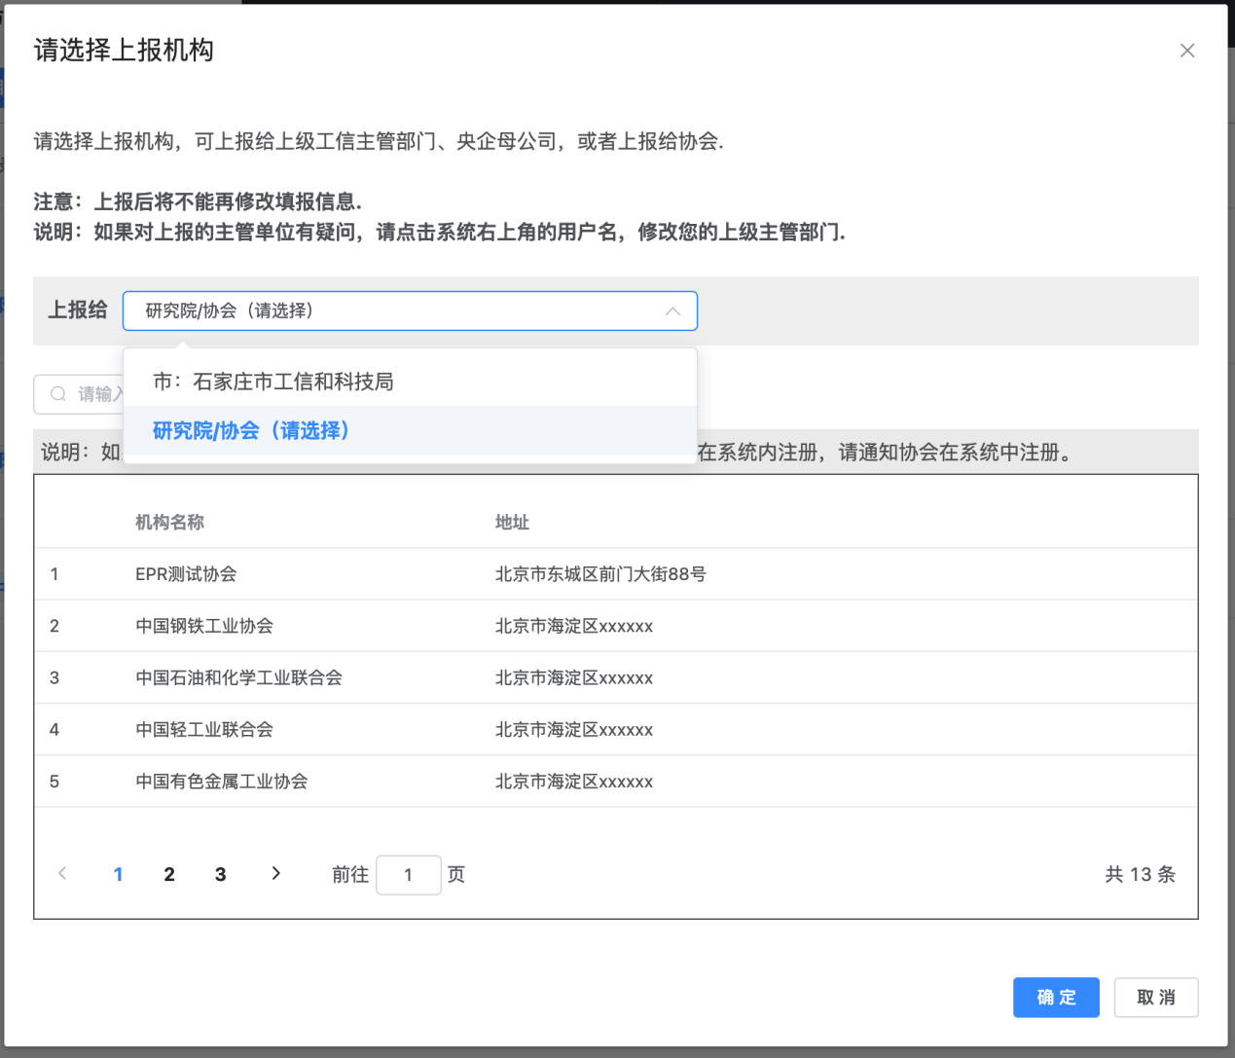

当上报成功后，当前申报数据状态将变为 “上级主管部门审核中”，申报单位线上申报工作到此完成，可随时登陆系统查看审核进度。
如下图可查看各级工信主管部门审核情况。

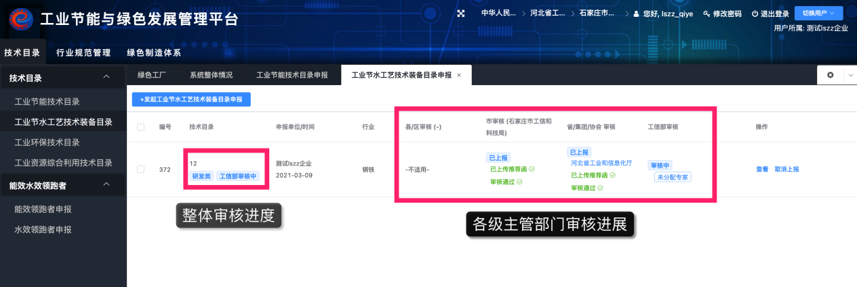

四、常见问题与答案
（一）问题1：是否可以中途保存，多次编辑申报内容？
回答：在点击上报之前，申报内容可以多次保存、编辑， 不需要一次性填写完毕。
（二）问题2：申报内容填写有误，是否可以删除重填 ？
回答：在点击上报之前，申报可以删除，参考下图点击删除按钮，请注意删除的申报不能找回，请谨慎操作。
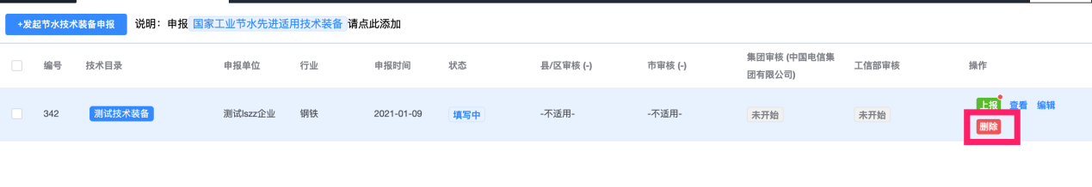
（三）问题3：申报内容填写有误，但已经上报，如何处理？
回答：在上级主管部门还未审批前，可以通过取消上报，撤回上报的申报内容，修订后重新上报，需要注意：
1.取消上报不会清空已经填写的申报内容
2.重新上报后，必须重新通过各级审核。
（四）问题4：上报的工信主管部门和实际工作中的主管部门不同，如何处理？
回答：上报的主管部门是企业注册时自行选择的上级主管部门，可以取消上报，然后修改企业的上级工信主管部门，重新上报至正确的工信主管部门。修改方法见以下说明：
